Удивительная ромашка
(Пособие для детей 5-7 лет)

Елена АХМЕТЗЯНОВА,
учитель-логопед высшей квалификационной категории детского сада № 314 города Казани
Татьяна СВИЛИНА,
учитель-логопед высшей квалификационной категории детского сада № 314 города Казани
Лилия САТТАРОВА,
учитель-логопед первой квалификационной категории детского сада № 314 города Казани

Пособие « Удивительная ромашка» состоит из пяти игр, каждая из которой имеет свои цели. Предназначены игры для логопедической и общеразвивающей работы с детьми. Могут использоваться как для индивидуальной, так и для подгрупповой работы.
Игровой материал представлен в виде карточек «лепестков», с изображением предметов и серединок «ромашек».
Игра «Посмотри и назови, лепесточек ты возьми»
Цель: автоматизация звука в слогах и фразах. Закрепление навыка правильного согласования имен существительных с числительными или со словом «много». Употребление предлогов «на», «в», «под». Закрепление произношения слов со стечением согласных. Составление простых предложений с предложенным словом. Закрепление навыка построения простого предложения.
Ход игры
Логопед показывает детям «серединки ромашки» и предлагает подобрать «лепестки» с подходящим звуком, определив позицию звука в слове.
Логопед. Давайте соберем «ромашку» со звуком «Ц»
(Дети выбирают подходящие картинки и собирают «ромашку».)
Логопед. Как мы скажем про эти слова, если этих предметов будет много?
Дети. Много колец, много куриц и т.д.
Логопед. А сейчас нужно выбрать «лепесток» и составить предложение с данным словом, в предложении должны быть «маленькие слова- предлоги»: НА, В, ПОД.
Логопед. В колодце холодная вода.
Дети. На клумбе растут цветы.
Крица снесла яйцо … и так далее.
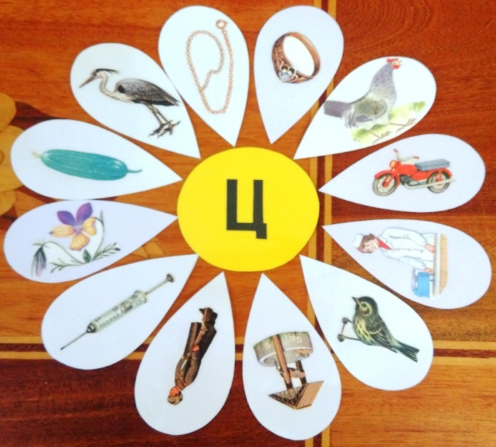
Игра « Будь внимательным дружок, возьми нужный лепесток»
Цель: дифференциация звуков С-Ш, З-Ж, Л-Р , С-З, Ш-Ж у детей в словах. Закрепление правильного произношения оппозиционных звуков, нескольких групп. Упражнять в произношение сложных по артикуляции звуков. Развитие фонематических процессов: умение выделять на слух заданный звук; умение различать на слух сходные звуки.
Ход игры
Игра проводится в виде эстафеты. Карточки перемешиваются и раскладываются на один стол. Первая команды собирает слова со звуком «Р», а вторая со звуком «Л».
Логопед. Ты ромашку собирай,
Четко слово называй.
Лепесточки подбирай,
Звуки верно повторяй.
(Дети должны правильно проговаривать звуки в словах.)
Когда дети соберут «Ромашки» можно предложить найти слова, в которых звук «Р» и звук «Л» стоит в начале слова и сорвать «лепестки».
Так же можно поиграть с другими парами звуков С-Ш; З-Ж; С-З; Ш-Ж.
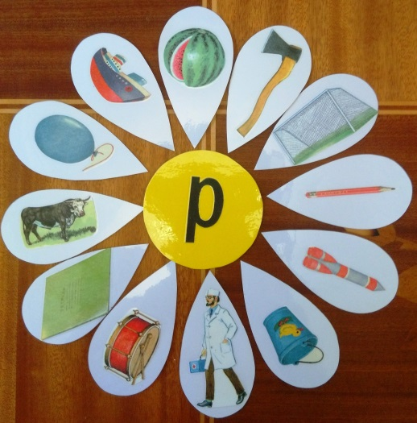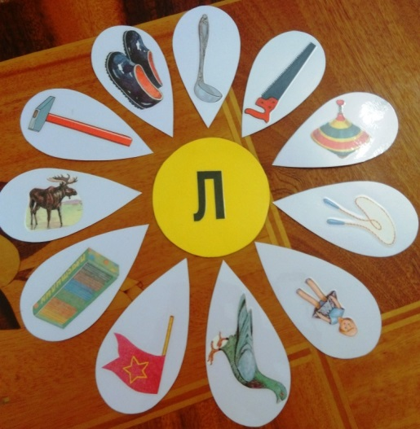

Игра « Делим слова на слоги»
Цель: научить детей делить слова на слоги, определять количество слогов в слове. Закрепить понятие «слог» и умение оперировать им.
Ход игры
На столах раскладываются перемешанные карточки из слов с разной слоговой структурой.
Логопед предлагает детям выбрать по одной карточке и разделить слово на слоги.
Логопед: Если в слове слог один, то «жуку» мы отдадим.
Потому что в слове жук, есть один лишь гласный звук.
Если в слове слога два «муха» ждет его тогда.
Так как в слове «муха», гласных лишь два звука.
Ну, а если слога три, ты их бабочке дари.
В слове «бабочка», смотри, гласных будет ровно три.
Нужно слоги посчитать, к серединам подобрать!
Ребенок: слово МЯЧ, в этом слове один слог.
Ребенок: Слово СУМ – КА, в этом слове два слога.
Ребенок: Слово БА – РА – БАН, в этом слове три слога.
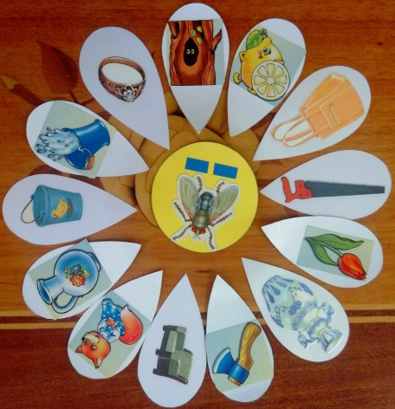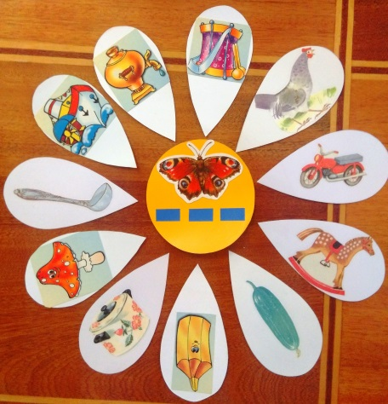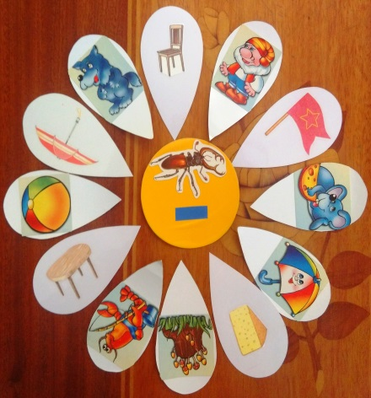

Игра « Он, она, оно »
Цель: Учить детей согласовывать существительные в роде, числе, падеже. Упражнять в употреблении притяжательных местоимений: МОЙ, МОЯ, МОЕ. Учить различать и соотносить прилагательные в соответствии с вопросами: КАКОЙ? КАКАЯ? КАКОЕ?
Ход игры
Логопед раскладывает лепестки и предлагает детям собрать три «ромашки».
Первая «ромашка» со словами мужского рода, собираем ее с серединкой, на которой изображен мужчина, вторая «ромашка» со словами женского рода , с серединкой, на которой изображена женщина и третья «ромашка» со словами среднего рода, с серединкой, на которой изображено солнце.
Логопед: А теперь вы посмотрите, «он», «она» определите.
А быть может и «оно», слово будет вам дано.
Мы подставим «он- мой», и узнаем род какой.
Если «он» – род мужской. А «она»- то женский.
Ну, а если там «оно», сочетание дано.
Это будет средний род. Начинаем первый ход!
Ребенок: У меня барабан. Он мой. (кладет карточку к М.Р.)
Ребенок: У меня корова. Она моя. (кладет карточку к Ж.Р.)
Ребенок: У меня весло. Оно мое. (кладет карточку к С.Р.)

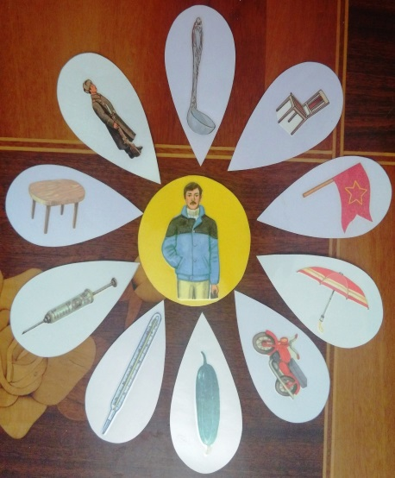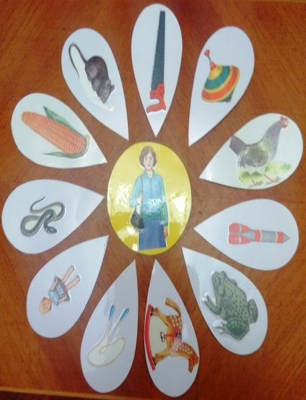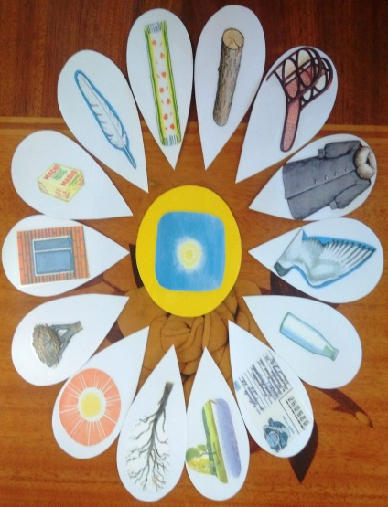

Игра «Живой, неживой»
Цель: Дать детям понятие об «одушевленных» и «неодушевленных» предметах. Учить соотносить предметы с вопросами: « КТО?», « ЧТО?».
Логопед раскладывает лепестки и предлагает детям собрать две «ромашки».
Первая «ромашка» со словами, которые обозначают неодушевленные предметы. Собираем ее с серединкой, на которой изображена ягода. Вторая ромашка со словами, которые обозначают одушевленные предметы. Собираем ее с серединкой, на которой изображено лицо.
Логопед: На ромашку посмотри. Кто «живой» определи.
Вот две серединки, условные картинки.
«Личико» - предмет «живой», а ягодка – «не живой».
Думай и вопрос задай, «Кто?» и «Что?» здесь угадай!
Ребенок: ЧТО это? ШАР.
Ребенок: КТО это? МЫШЬ.
